План-конспект урока
по предмету «Рисунок»

Тема: «Зарисовки с натуры и по памяти предметов быта».
1 класс, ДПОП «Живопись»

Составитель: Сазонова Любовь Сергеевна
Преподаватель МУДО «Усть-Ордынская ДШИ»

Усть-Ордынский 2021 г.

Тема: Зарисовки с натуры и по памяти предметов быта

Количество часов, отведённое на изучение темы: 3 часа.
Вид урока: комбинированный.
Вид занятий: рисование с натуры.
Цель:
Развитие зрительной памяти, пространственного мышления и образного воображения;
Закрепление и совершенствование навыков анализа конструктивных особенностей формы предметов и изображения предметов по памяти.
Воспитание усидчивости, аккуратности, любви к изобразительному искусству.
Задачи:
Выполнить правильную композицию на листе, соблюдать пропорции, построение.
Выполнить зарисовки предметов быта на формате А4.
Оборудование:
Натюрморт предметов быта
Для учителя: Наглядные пособия в виде таблиц-рисунков с изображением предметов быта с натуры и по памяти; учебная литература по рисунку.
Для учащихся: Формат А4, зажим для бумаги, карандаши различной мягкости, ластик, точилка.
План урока:
Организационный момент;
Сообщение теоретического материала;
Показ преподавателем практических приемов;
1. Выполнение предварительного графического рисунка;
2. Тональный разбор предметов;
3. Подведение итогов;
Просмотр, обсуждение и оценивание детских работ вместе с учащимися.

Ход урока:
1)Проверить готовность к уроку. Отметить отсутствующих.
2)Сообщить тему урока, цели и задачи.
Объяснение нового материала.
Зарисовки – это «быстрые рисунки», которые являются подготовительным материалом для будущих картин художников. Выполняют зарисовки с целью изучить особенности формы каких-либо конкретных предметов;особенности фигуры человека или животного, её разворот (ракурс); или группу людей; какие-то природные или архитектурные объекты.
(Показ примеров различных зарисовок)

Присмотритесь к предметам натюрморта: что напоминает вам их форма? Она напоминает вам геометрические. Кувшин, кружка, стакан, чашка состоят из суммы нескольких геометрических тел, таких как конус, цилиндр, шар.
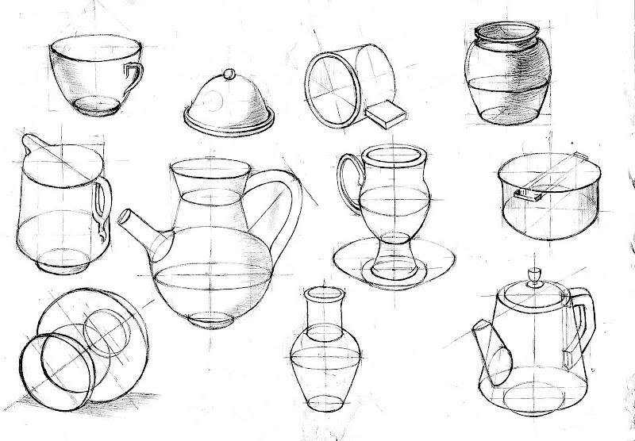
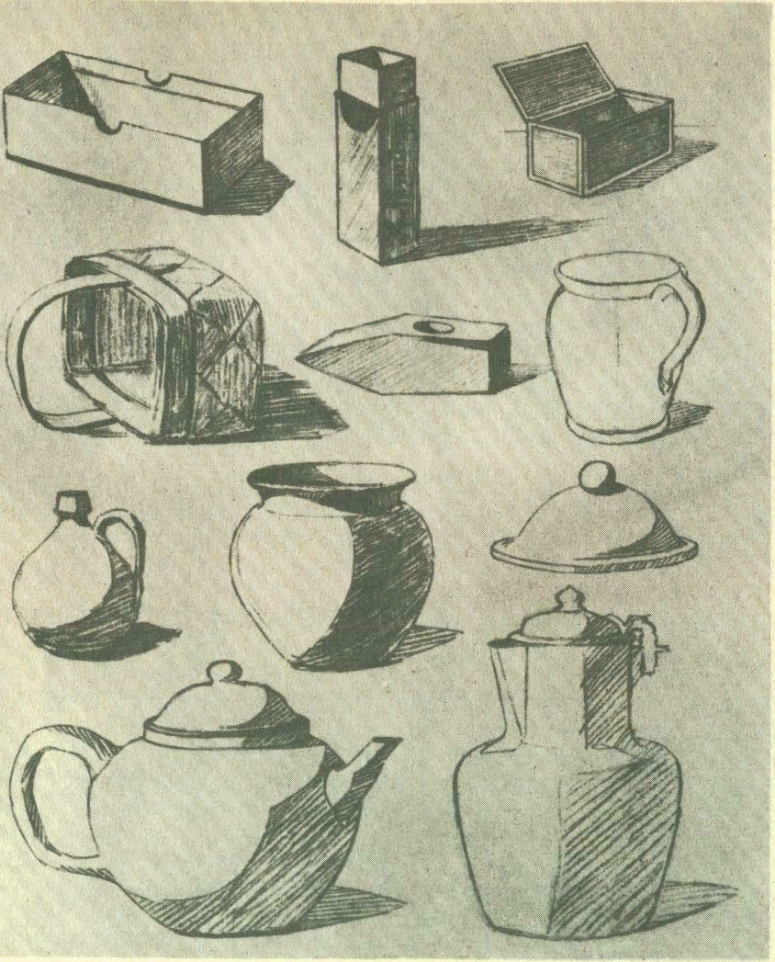
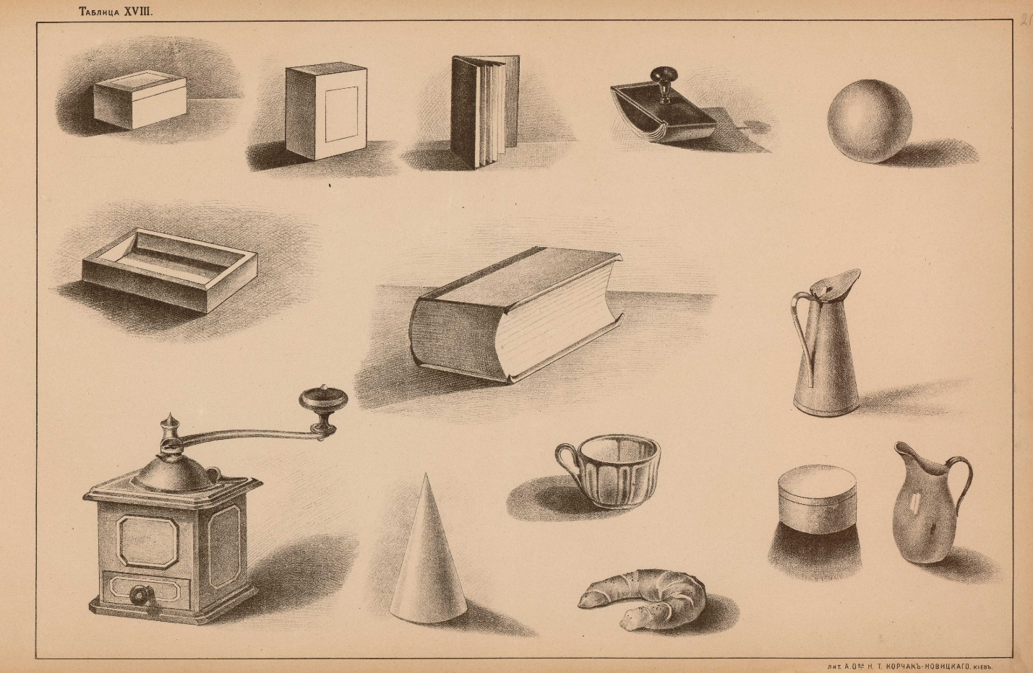
Как увидеть в предмете его простые составляющие? Этому надо учиться: надо учиться видеть в сложном простое.

Данная тема по выполнению зарисовок с натуры и по памяти предметов быта является подготовительной к следующей теме. Следующий натюрморт будет включать в себя предметы различной формы.
Поэтому наша задача изучить, запомнить и изобразить на формате А4 отдельные предметы, сначала делаем правильное построение и пропорции предметов, затем работа над тоном освещением. Затем на следующем занятии закрепить элементы на примере зарисовок предметов быта не по отдельности, а сразу 2-3 небольших предмета.
На формате А3 нужно выполнить 3-4 зарисовки предмета. Сначала закомпоновать, то есть расположить изображения на листе. Построить, показав конструкцию предметов с лёгкой тональной проработкой (свет, собственную тень, падающую тень).
-Что такое горизонт? (линия, граница между небом и землёй)
-Как мы определяем линию горизонта? Где она находится? (всегда на уровне глаз)
- Что такое ось?
-Элипс?
-Пропорция?
- Свет?
-Тени?
-Перспектива?
Постарайтесь по памяти нарисовать предметы быта, не забывая о правилах построения.
Теперь повторим этапы построения:
Определить пропорции предмета (высоту и ширину).
Построить вертикальную ось симметрии.
Определить ширину раскрытия оснований предмета. Здесь обратить внимание на зависимость ширины раскрытия от положения относительно линии горизонта.
Провести горизонтальные осевые линии для оснований. Обратить внимание на особенность её построения, зависимость от линии горизонта.
Построить овалы, верхний и нижний.
Показать собственную и падающую тени.
Построить боковые стороны предмета вместе с осевой линией. Помним, что здесь действует закон перспективы.
Определить ширину раскрытия оснований предмета.
Определить наклон осевых оснований предмета к плоскости стола. Важно! Осевая основания предмета пересекает центральную осевую под прямым углом.
Ещё раз проверить ширину оснований предмета, уточнить и построить овалы.
Показать собственную и падающую тени.
3)Самостоятельная работа учащихся.
Во время самостоятельной работы учащихся, провести обход класса и, по мере необходимости, сделать замечания по отдельным работам. Если будут типичные ошибки у большинства учеников, прервать самостоятельную работу и сделать дополнительные пояснения. Заострить внимание на особенности построения предмета в горизонтальном положении. В ходе самостоятельной работы по мере необходимости пояснить ход построения рисунком на краю листа работы учащегося.
4)Подведение итогов.
Организовать просмотр работ. Мольберты поставить в ряд и провести краткий анализ работ.
Критерии оценки первого этапа выполнения работы:
1)Композиционное размещение предметов на листе.
2) Пропорции предметов (ошибки измерений).
3) Тональная проработка (объём).
4) Аккуратность выполнения рисунка.
Домашнее задание: Выполнить зарисовки предметов быта с натуры и по памяти (формат А4, 4-5 листов).
В конце урока сообщить учащимся, что эту работу мы продолжим на следующем занятии. После урока привести рабочее место в порядок.

Список литературы:
- Беда Г.В. Основы изобразительной грамоты: Рисунок, живопись, композиция. Учеб. пособие для студентов пед. ин-тов по спец. № 2109 «Черчение, рисование и труд». – 2-е изд., перераб. и доп. – М.: Просвещение, 1981. – 239 с., ил.
- Вашко А. Рисунок во втором классе ДХШ // Юный художник, №1. – 1991. – С. 42 – 45.
- Мазовецкая В.В. Простые уроки рисования для начинающих. СПб. : Питер, 2013. – 96 с.: ил.
- Мосин И.Г. Рисование. Учеб. пособие для педагогов, воспитателей и родителей. Екатеринбург: Изд-во У-Фактория, 2000. – 117 с.
- Барбер Б. Рисуем натюрморты/ Баррингтон Барбер ; [пер. с англ. Т. Платоновой]. – М.: Эксмо, 2012. – 48 с. : ил.

